|  |  |  |
| --- | --- | --- |
| **BỘ CÔNG THƯƠNG** | | |
| **TRƯỜNG ĐẠI HỌC CÔNG NGHIỆP HÀ NỘI** | | |
| **KHOA CÔNG NGHỆ THÔNG TIN** | | |
|  | | |
| **BÁO CÁO THỰC TẬP TỐT NGHIỆP** | | |
| **CHUYÊN NGÀNH: HỆ THỐNG THÔNG TIN** | | |
| **ĐƠN VỊ THỰC TẬP: Công ty TNHH FPT Software** | | |
| **Sinh viên thực hiện** | **:** | **Đỗ Tuấn Anh** |
| **Lớp** | **:** | **Hệ thống thông tin 1-K13** |
| **Giáo viên hướng dẫn** | **:** | **TS. Đặng Trọng Hợp** |
|  | | |
|  | | |
| ***Hà Nội, 2021*** | | |

**MỤC LỤC**

**PHẦN MỞ ĐẦU** 1

**1. Lý do thực tập** 1

**2. Mục tiêu thực tập** 1

**3. Phạm vi thực tập** 1

**4. Bố cục báo cáo thực tập** 1

**CHƯƠNG I: TỔNG QUAN VỀ CÔNG TY TNHH PHẦN MỀM FPT** 2

**1.1 Giới thiệu chung** 2

**1.1.1 Thông tin chung** 2

**1.1.2 Quá trình hình thành và phát triển của doanh nghiệp** 3

**1.1.3 Chức năng, nhiệm vụ của cơ sở thực tập** 3

**1.1.4 Lĩnh vực hoạt động của doanh nghiệp** 3

**1.1.5 Cơ cấu, tổ chức quản lý của doanh nghiệp** 4

**1.1.6 Kết quả hoạt động của đơn vị thực tập** 5

**1.2 Sản phẩm và dịch vụ** 5

**1.3 Văn hoá doanh nghiệp** 6

**CHƯƠNG II: QUÁ TRÌNH THỰC TẬP TẠI ĐƠN VỊ** 8

**2.1 Nhiệm vụ được giao** 8

**2.2 Giải pháp thực hiện** 10

**2.3 Kế hoạch thực hiện** 10

**CHƯƠNG III: NỘI DUNG VÀ KẾT QUẢ THỰC TẬP** 10

**3.1 Nội dung thực tập** 10

**3.1.1 Công việc được giao** 10

**3.1.2 Quy trình thực hiện** 11

**3.1.3 Kết quả đạt được** 22

**LỜI CẢM ƠN**

Hai tháng thực tập ngắn ngủi là cơ hội cho em tổng hợp và hệ thống hóa lại những kiến thức đã học, đồng thời kết hợp với thực tế để nâng cao kiến thức chuyên môn. Tuy chỉ có hai tháng thực tập, nhưng qua quá trình thực tập, em đã được mở rộng tầm nhìn và tiếp thu rất nhiều kiến thức thực tế. Từ đó em nhận thấy, việc cọ sát thực tế là vô cùng quan trọng – nó giúp sinh viên xây dựng nền tảng lý thuyết được học ở trường vững chắc hơn. Trong quá trình thực tập, từ chỗ còn bỡ ngỡ cho đến thiếu kinh nghiệm, em đã gặp phải rất nhiều khó khăn nhưng với sự giúp đỡ tận tình của quý thầy cô khoa Công nghệ thông tin và sự nhiệt tình của các anh chị và các bạn tại đơn vị đã giúp em có được những kinh nghiệm quý báu để hoàn thành kì thực tập này cũng như viết lên bài báo cáo cuối kỳ. Em xin chân thành cám ơn.

Lời cảm ơn đầu tiên em xin gửi đến ban lãnh đạo cùng các phòng ban, các anh chị trong Fsoft– đơn vị đã tiếp nhận và nhiệt tình tạo mọi điều kiện thuận lợi cho em tiếp cận thực tế môi trường làm việc của công ty. Em cũng xin gửi lời cảm ơn chân thành đến quý thầy cô khoa Công nghệ thông tin đã tận tâm giảng dạy và truyền đạt những kiến thức, kinh nghiệm quý báu cho em. Đặc biệt, em xin cảm ơn thầy Đặng Trọng Hợp, người đã tận tình hướng dẫn em hoàn thành bài báo cáo này.

Vì thời gian và kiến thức còn hạn hẹp nên bài báo cáo không thể tránh khỏi những thiếu sót, rất mong sự góp ý quý thầy cô và các bạn, để em rút kinh nghiệm và hoàn thành tốt hơn. Em xin chân thành cảm ơn!

# **PHẦN MỞ ĐẦU**

1. **Lý do thực tập**

Thực tập tốt nghiệp là một cơ hội trải nghiệm quý báu giúp sinh viên làm quen với môi trường thực tế, vận dụng và hoàn thiện kiến thức trau dồi các ký năng, nghiệp vụ,… và chuẩn bị sẵn sàng để bắt đầu công việc trong tương lai. Ngoài ra, đó cũng là một trong những môn học bắt buộc trong chương trình đào tạo kỹ sư khoa Công nghệ thông tin trước khi chính thức tốt nghiệp.

Vì vậy, khoa Công nghệ thông tin trường đại học Công nghiệp Hà Nội đã phối hợp với doanh nghiệp tạo điều kiện cho các sinh viên năm cuối hoàn thành học phần này.

1. **Mục tiêu thực tập**

Thông qua kỳ thực tập này, bản thân em đã đặt ra định hướng, mục tiêu chính sau:

Hoàn thành “Báo cáo Thực tập tốt nghiệp” – Một học phần bắt buộc trong hệ thống đào tạo tín chỉ của trường.

Làm tiền đề hoàn thành Đồ án tốt nghiệp.

Tiếp cận với công việc thực tế của một nhân viên công nghệ thông tin.

Có thêm nhiều mối quan hệ từ đồng nghiệp, bạn bè.

Thử sức công việc và định hướng nghề nghiệp lâu dài sau khi tốt nghiệp.

1. **Phạm vi thực tập**

**Nơi thực tập:** Công ty TNHH FPT Software.

**Lớp thực tập:** HN21_CPL_.NET_05.

**Thời gian:** 2 tháng từ 06/09/2021 đến 07/09/2021.

1. **Bố cục báo cáo thực tập**

**Mở đầu:** Trình bày lý do, mục tiêu, phạm vi và bố cục báo cáo thực tập.

**Chương 1:** Tổng quan về cơ sở thực tập:

* Giới thiệu về công ty TNHH Phần mềm FPT, bao gồm: lĩnh vực hoạt động, quy mô, chức năng, các công nghệ được sử dụng, các sản phẩm ứng dụng công nghệ thông tin đã đạt được.

**Chương 2:** Quá trình thực tập tại đơn vị:

* Bao gồm các nhiệm vụ được giao tại FSoft, các giải pháp thực hiện và kế hoạch thực hiện.

**Chương 3:** Nội dung và kết quả thực tập:

* Mô tả công nhiệm vụ được giao và tham gia thực hiện. Phương thức làm việc; Quy trình thực hiện; Tổ chức thực hiện; Phân tích, đánh giá; Thiết kế, cài đặt; Kết quả đạt được.
* Những vấn đề còn tồn tại và những vấn đề tập trung nghiên cứu giải quyết.

**CHƯƠNG I: TỔNG QUAN VỀ CÔNG TY TNHH PHẦN MỀM FPT**

1. **Giới thiệu chung**
2. **Thông tin chung**

* **Tên công ty:** Công ty TNHH Phần mềm FPT - công ty con của Tập đoàn FPT.
* **Thành lập:** 13/1/1999
* **Tên viết tắt:** Fsoft/ FPT Software
* **Địa chỉ trụ sở chính:** FPT Cau Giay Building, Duy Tan street, Cau Giay District, Ha Noi, Viet Nam.
* **Điện thoại:** [+8424.336 83456.](tel:0123456789)
* **Logo:**

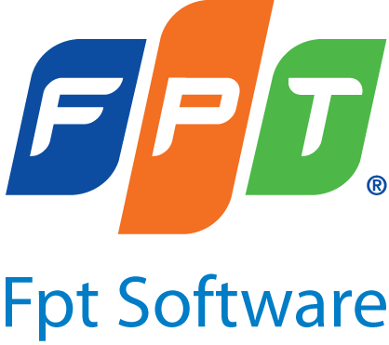

1. **Quá trình hình thành và phát triển của doanh nghiệp**

* Công ty TNHH Phần mềm FPT là nhà cung cấp dịch vụ CNTT toàn cầu có trụ sở tại Hà Nội, Việt Nam. Đây là công ty con của Tập đoàn FPT (FPT – HoSE).
* **Năm 1998:** FPT Software ra đời với giấc mơ vươn tầm trí tuệ Việt. Đội ngũ nhân sự đầu tiên gồm 9 thành viên.
* **Năm 2001:** FPT Software chuyển hướng sang thị trường Nhật Bản.
* **Năm 2002:** FPT Software trở thành công ty đầu tiên tại ĐNA có tên trong danh sách top 100 công ty hàng đầu thế giới về quản lý chất lượng và giành được tấm vé đồng hành vào thị trường phần mềm lớn của thế giới.
* **Năm 2008:** FPT Software mở rộng thị trường qua các nước Singapore, Châu Âu, Mỹ, Australia, Malaysia với thế mạnh về mảng công nghệ New Technologies, công nghệ nhúng, dịch vụ nghiên cứu và phát triển…
* **Năm 2010:** Khánh thành tòa nhà FPT Đà Nẵng – một trong những tòa nhà công nghệ cao lớn nhất và hiện đại nhất Việt Nam.
* **Năm 2018** – **hiện tại**: FPT Software phát triển bền vững, với thành tích 3 ngôi sao trong top 100 công ty Outsourcing toàn cầu được xếp hạng bởi IAOP, FPT Software sở hữu đội quân hơn 13000 nhân sự đã chính thức trở thành đối tác hàng đầu của AWS và là cổ đông lớn nhất của Intellinet.

1. **Chức năng, nhiệm vụ của cơ sở thực tập**

* **Chức năng**: FPT Software theo đuổi mục tiêu gia công phần mềm để đáp ứng cho nhu cầu phát triển CNTT của các hãng phần mềm trong nước, các công ty lớn trong nước và tham vọng hơn là xuất khẩu phần mềm trên toàn thế giới cho các công ty nước ngoài biết đến tập đoàn FPT, mục đích chính là vươn đến tầm cao mới thông qua công nghệ nhằm nâng cao năng suất lao động.
* **Nhiệm vụ**: Kinh doanh của FPT Software xuất phát từ Công nghệ thông tin và Viễn Thông FPT là cốt lõi để đáp ứng cho khách hàng trên 63 tỉnh thành trên toàn lãnh thổ Việt Nam và mở rộng đến khách hàng toàn cầu. Từ khi được thành lập cho đến nay, FPT Software đã là công ty phần mềm số 1 tại Việt Nam trong lĩnh vực tích hợp hệ thống, phân phối và bán lẻ, dịch vụ Công Nghệ Thông tin, xuất khẩu gia công phần mềm, bán lẻ sản phẩm CNTT.

1. **Lĩnh vực hoạt động của doanh nghiệp**

* Sản xuất phần mềm đáp ứng thị trường nội địa và xuất khẩu.
* Phân phối các sản phẩm công nghệ thông tin.
* Cung cấp các giải pháp dịch vụ viễn thông và Internet.
* Dịch vụ ERP.
* Đào tạo đội ngũ lập trình viên quốc tế.
* Tư vấn, thiết kế lắp đặt các hệ thống công nghiệ thông tin.

1. **Cơ cấu, tổ chức quản lý của doanh nghiệp**

Theo quyết định được Chủ tịch HĐQT FPT Trương Gia Bình phê duyệt ngày 24/12/2015, FPT Software cơ cấu lại nhân sự cấp cao trong đội ngũ của mình. Ban lãnh đạo FPT Software mới bao gồm: Chủ tịch Hoàng Nam Tiến, TGĐ Hoàng Việt Anh, và 6 Giám đốc: Giám đốc sản xuất (CDO) Đào Duy Cường; Giám đốc Chất lượng (CQO) kiêm Giám đốc Công nghệ thông tin (CIO) Đỗ Văn Khắc; Giám đốc Phát triển Nguồn lực (CHRO) Trần Xuân Khôi; Giám đốc Tài chính (CFO) Nguyễn Khải Hoàn; Giám đốc Công nghệ (CTO) Trần Huy Bảo Giang.

FPT Software mô hình hoạt động trong nội bộ với việc chia thành 9 khối, gồm: Phát triển kinh doanh; Sản xuất; Quản lý Chất lượng; Quản lý và Phát triển Nguồn lực; Tài chính; Hệ thống thông tin; Công nghệ; Khối hỗ trợ cho Ban Tổng giám đốc và Trung tâm dịch vụ chia sẻ (SSC).

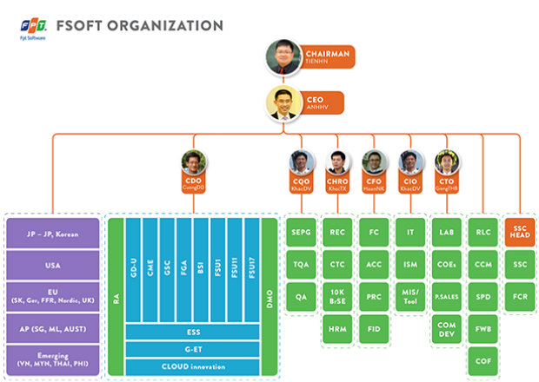

*Sơ đồ tổ chức mới của FPT Software*

Trong đó, các thay đổi chính tập trung chủ yếu ở các mảng: Head Office (HO); Oversea Branch (OB - chi nhánh nước ngoài) và Delivery (sản xuất).

Mô hình tổ chức mới của FPT Software được thiết kế theo chuẩn quốc tế của ngành dịch vụ Công nghệ thông tin nhằm nâng cao năng suất, chất lượng, hiệu quả hoạt động và dịch vụ khách hàng hướng tới mục tiêu tăng trưởng nhanh và bền vững.

FPT Software đang tiến đến mục tiêu cán mốc 1 tỷ USD doanh thu và có đội ngũ nhân sự gồm 30.000 người vào năm 2020. Theo đó, công ty sẽ cần tuyển mới khoảng 4.000 người mỗi năm. Hiện FPT Software có khoảng 9.000 cán bộ nhân viên. Với sự thay đổi cơ cấu tổ chức mới này, TGĐ FPT Software Hoàng Việt Anh tin tưởng, việc xây dựng một bộ khung đủ mạnh sẽ giúp công ty tăng trưởng nhanh mà vẫn đủ sức trụ vững.

1. **Kết quả hoạt động của đơn vị thực tập**

* FPT Software chính thức cán mốc doanh thu 500 triệu USD vào ngày 28/12/2020, sau khi ký thành công hợp đồng với một khách hàng Nhật.
* So với năm 2019, FPT Software đạt mức tăng trưởng 10% doanh số và 13,5% lợi nhuận. Xét theo tỷ trọng doanh thu, Nhật Bản vẫn là thị trường dẫn đầu với đóng góp 49,5%. Tiếp đến, các thị trường Mỹ, châu Á - Thái Bình Dương (APAC) và EU chiếm tỷ trọng lần lượt là 24,2%, 18% và 8,3%. Trong đó, thị trường APAC trong năm 2020 đã vượt Mỹ, vươn lên ngôi vị “Quán quân” về mức tăng trưởng doanh số với tốc độ 28%.
* FPT Software thắng loạt giải thưởng IT World 2021.

1. **Sản phẩm và dịch vụ**

FPT Software đã nghiên cứu, phát triển nhiều sản phẩm, trong đó phải kể đến nền tảng FPT.AI, công nghệ xe tự lái, dịch vụ xử lý số, dịch vụ chuyển đổi số.

Tháng 10/2017, dựa trên những đầu tư nghiên cứu và năng lực công nghệ chuyên sâu trong mảng công nghệ trí tuệ nhân tạo, phân tích dữ liệu lớn, giao tiếp giữa các phương tiện, điện toán đám mây, nhận diện hình ảnh..., FPT Software đã tuyên bố ra mắt công nghệ xe tự lái, trở thành công ty đầu tiên tại Việt Nam ra mắt công nghệ xe tự lái và là một trong số ít các công ty tiên phong trong lĩnh vực xe tự lái tại khu vực Đông Nam Á.

Theo FPT Software, công nghệ xe tự lái của đơn vị này đang ở cấp độ 3 dựa trên thang đo 5 cấp độ của xe tự lái của Hiệp hội Kỹ sư xe hơi (SAE). Cụ thể, cấp độ 3 là cấp độ xe tự lái trong một số điều kiện nhất định; người lái không cần chủ động kiểm soát việc điều khiển phương tiện trong toàn bộ thời gian di chuyển và chỉ phải kiểm soát khi có cảnh báo.

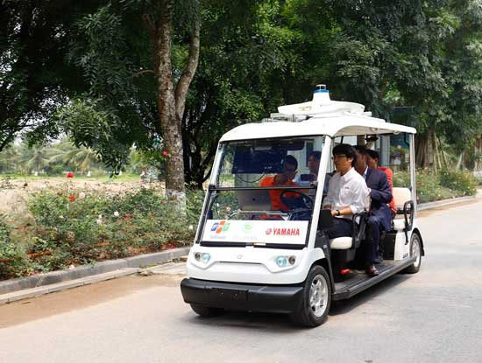

*Đại diện FPT Software kỳ vọng trong tương lai không xa, những chiếc xe tích hợp công nghệ xe tự lái do doanh nghiệp này nghiên cứu và phát triển sẽ được ứng dụng trong thực tế, mang nhiều trải nghiệm mới cho người dùng (Ảnh minh họa)*

Công nghệ xe tự hành do FPT Software nghiên cứu, phát triển đã được tích hợp thành công trên xe ô tô thương mại 4 chỗ và xe điện cho sân golf. FPT cũng đã được Bộ Giao thông Vận tải đồng ý cho thử nghiệm công nghệ xe tự lái trong khuôn viên khu công nghệ cao. Hiện FPT Software đang nghiên cứu bổ sung thêm một số tính năng mới, gia tăng độ chính xác về khả năng di chuyển trên một nền tảng xe mới. Dự kiến, FPT Software sẽ chạy thử nghiệm phiên bản công nghệ xe tự hành xe mới trong khuôn viên của khu công nghệ cao trong năm nay.

## **Văn hoá doanh nghiệp**

FPT Software gắn liền sự phát triển doanh nghiệp với con người. Trong suốt 20 năm hoạt động của mình FPT Software đã hoàn thành hơn 11000 dự án gia công phần mềm và trong đó có sự đóng góp rất lớn từ mỗi một cá nhân tại đây. Đó là lý do công ty luôn chú trọng xây dựng môi trường làm việc chuyên nghiệp với đầy đủ tiện nghi, thiết bị hỗ trợ công việc đáp ứng công nghệ mới nhất.

Nhân viên tại FPT Software được đầu tư kỹ càng, chỉn chu về mặt kiến thức chuyên môn và tính chuyên nghiệp qua việc tham gia vào các dự án công nghệ tầm cỡ quốc tế. Qua đó, họ có cơ hội được học tập và phát triển với các chuyên gia hàng đầu thế giới trong lĩnh vực.

**Văn hoá doanh nghiệp độc đáo.**

Kế thừa từ Tập đoàn FPT, FPT Software vẫn giữ nguyên vẹn 6 giá trị “Tôn trọng – Đổi mới – Đồng đội – Chí công – Gương mẫu – Sáng suốt” trong suốt quá trình phát triển của mình. Bên cạnh đó, công ty cũng luôn tôn trọng và bao dung cá tính của mỗi nhân viên để họ có thể thỏa sức thể hiện năng lực, phát huy khối óc và sự sáng tạo trong công việc.

Bên cạnh lao động, FPT còn tổ chức nhiều lễ hội và các hoạt động tập thể nhằm nuôi dưỡng tinh thần đồng đội và kết nối các nhân viên. Tinh thần sảng khoái, những tiếng cười hạnh phúc, những khoảnh khắc đáng ghi nhớ bên gia đình và người thân yêu, niềm tự hào thương hiệu… Tất cả điều đó đều góp phần tạo nên những trái tim rực lửa, nhiệt huyết hết mình trong giải trí và làm việc. Với FPT Software, các sự kiện chính là dịp để nhân viên cân bằng cuộc sống và tái tạo sức lao động tốt hơn.

# **CHƯƠNG II: QUÁ TRÌNH THỰC TẬP TẠI ĐƠN VỊ**

1. **Nhiệm vụ được giao**

Hoàn thành chương trình Campus Link .NET Developer tại lớp HN21_CPL_.NET_05.

Các hoạt động đào tạo của Fsoft rất đa dạng và phong phú, phù hợp cho sinh viên.

-We talk/Tech talk: Các buổi chia sẻ kỹ năng, quan điểm, suy nghĩ, định hướng bản thân giúp phát triển kỹ năng mềm mở rộng mối quan hệ.

- Hoạt động: Các hoạt động thể thao, teambuilding, trò chơi đội nhóm, teamwork.

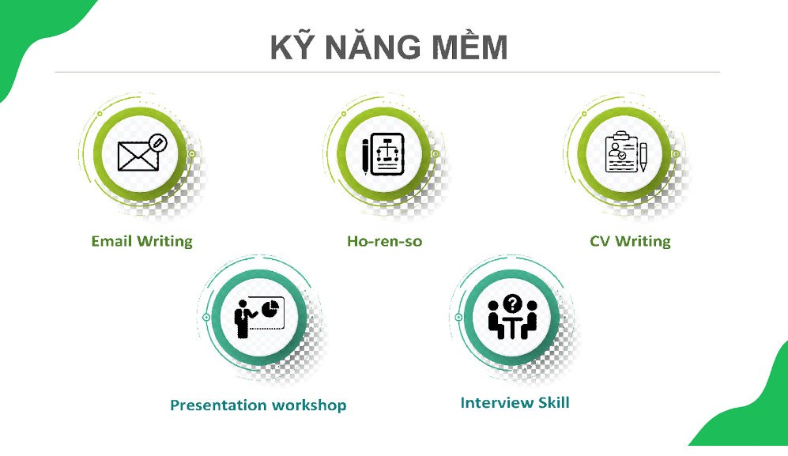

Bên cạnh những kỹ năng chuyên ngành, FPT Software còn chú trọng đào tạo các kỹ năng mềm cho học viên. Ngay từ ngày đầu tiên tham gia khóa thực tập, lớp đã tổ chức đào tạo kỹ năng Email Writing và CV Writing. Bài tập được giao là các tình huống cần phải viết email phản hồi và tự tạo cho mình bản CV chuẩn theo mẫu.

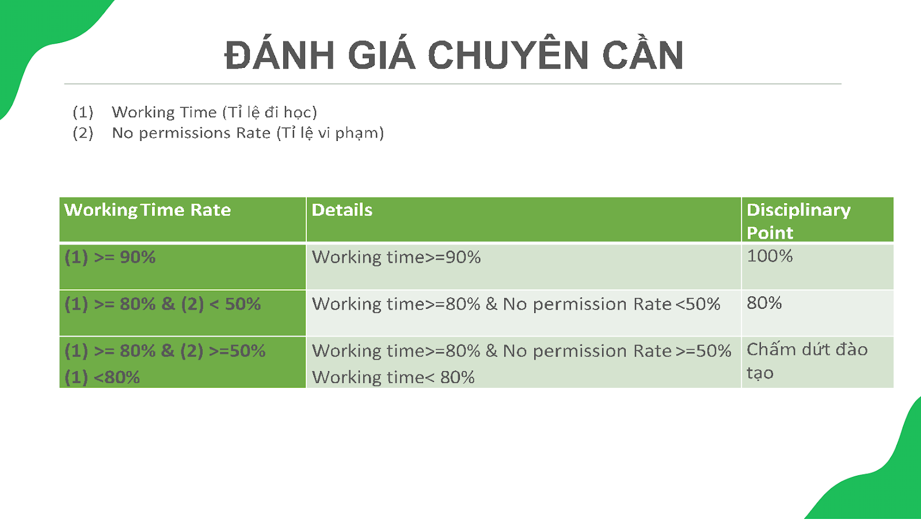

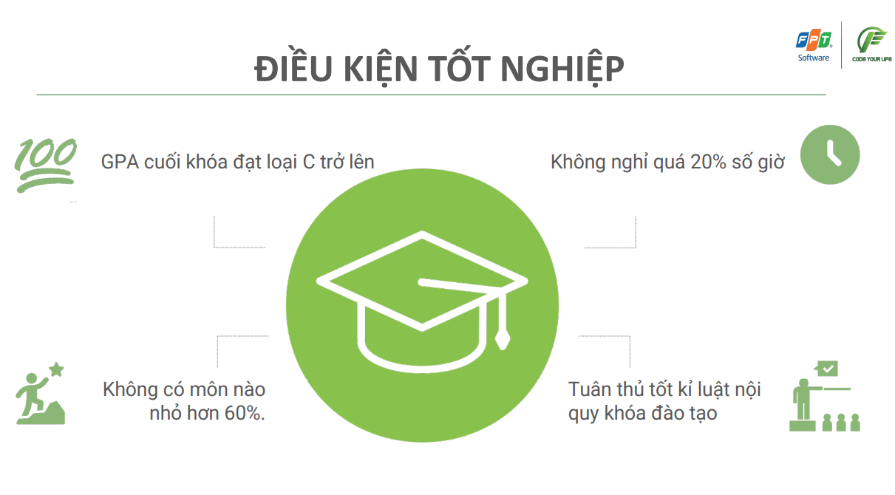

* **Các kiến thức đạt được trong 2 tháng thực tập tại lớp HN21_CPL_.NET_05 bao gồm:**
* Cách viết CV, Email.
* **Front – end:** Hiểu HTML, CSS, Bootstrap, JavaScript, Jquery, Validation form.
* **SQL:** Hiểu nội dung cơ bản về DBMS, RDBMS, ERD, Select Options, sử dụng Subquery trong SQL Server. Xây dựng database sử dụng DDL, DML
* **NPL:**C# basic, Variable, Keywords, Datatype, Array, Methood, Loop statement, String in C#, Datetime in C#, Debug in Visual Studio, OOP, Overload, Override, Abstract class, Interface, Common C# OOP feature, Generic, Collection, Exception, Delegate, Event, Anonymous, Lambda Expression, LINQ API.
* **EntityFramework:** Entity Framework architecture, EF Database First, Data Manipulation, EF Code First, Data Annotations, Fluent API Configurations, Code-First Migrations.
* **MVC Web Application:** MVC architecture in ASP.NET, Routing in MVC, Controller and actions, Model, Model blinding and Data Annotation, View, Layout, Area in MVC, Razor view engine, Strongly Type, Loosely Type, HTML Hepler, Security, Filter, FilterBuild complete and web application.
* **Mock Project:** EF Code First,ASP.Net MVC.

1. **Giải pháp thực hiện**

* Cần đọc trước những kiến thức cần học cho ngày hôm sau.
* Viết daily meeting vào buổi sáng các ngày. Viết những gì đã làm được, đang làm, và chưa làm được để mentor nắm bắt được và sẽ được giải đáp vào cuối buổi học.
* Trong buổi học mentor giảng dạy theo slide, có liên hệ với thực tế với môi trường làm việc sau này, có đưa ra những câu hỏi hay gặp khi đi phỏng vấn.
* Về buổi chiều anh Tùng(supporter) sẽ vào giao bài tập và giải đáp bài tập cho mọi người và đưa ra những câu hỏi lý thuyết để củng cố kiến thức hồi sáng vừa học. Anh support rất nhiệt tình.

1. **Kế hoạch thực hiện**

* Thời gian thực tập 2 tháng mentor đã có sự thay đổi để phù hợp với tiến độ giảng dạy.
* Đủ kiến thức để thực hiện mock project cuối kì thực tập.
* Đã cắt bớt chức năng của project để phù hợp với kiến thức đã học trong 2 tháng.

**CHƯƠNG III: NỘI DUNG VÀ KẾT QUẢ THỰC TẬP**

1. **Nội dung thực tập**
   * 1. **Công việc được giao**

* Xây dụng trang web tin tức với các chức năng:
* Thêm tin tức: Cho phép admin thêm bài viết.
* Sửa tin tức: Cho phép admin sửa bài viết.
* Xóa bài viết: Phép admin xóa bài viết.
  + 1. **Quy trình thực hiện**

**3.1.2.1 Về Database**

* Sử dụng code first để viết các class Model bằng code C# sau đó Generate Database từ class Model.
* Tạo class trong thư mục Models

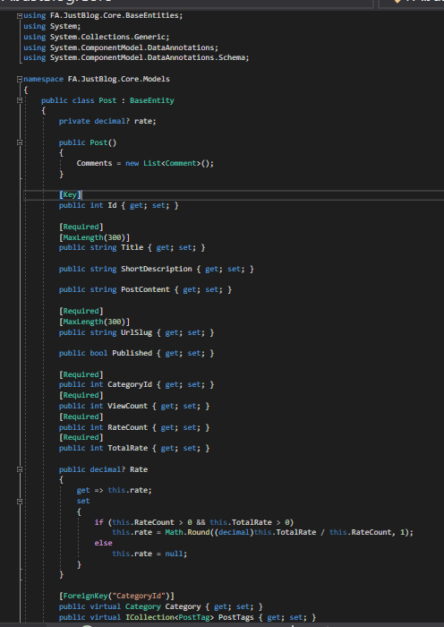

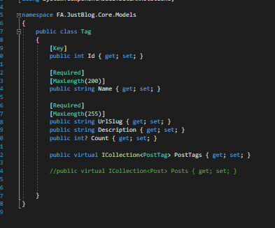

* Tạo class Database Context để quản lý các thao tác với database

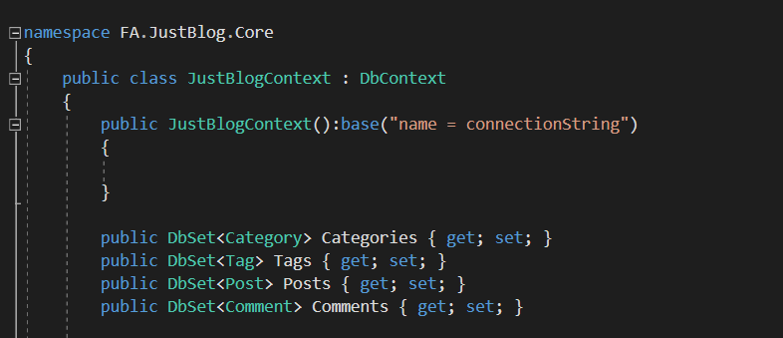

* Tạo cấu hình kết nối với SQL sinh database :

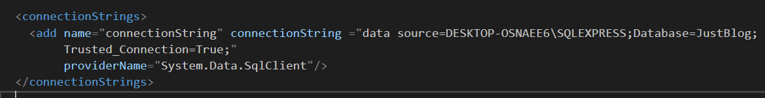

* Tạo Migration.

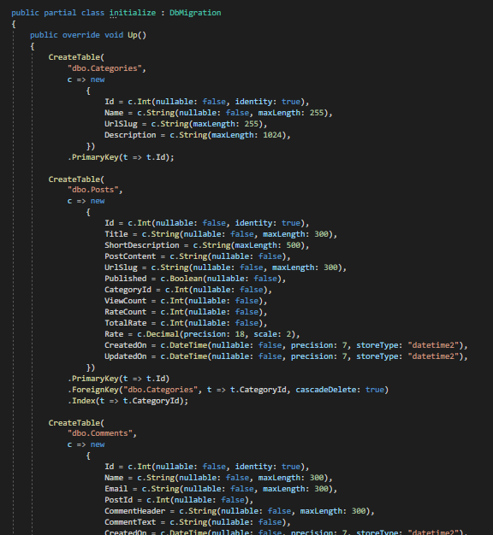

* Sau đó có được Diagram

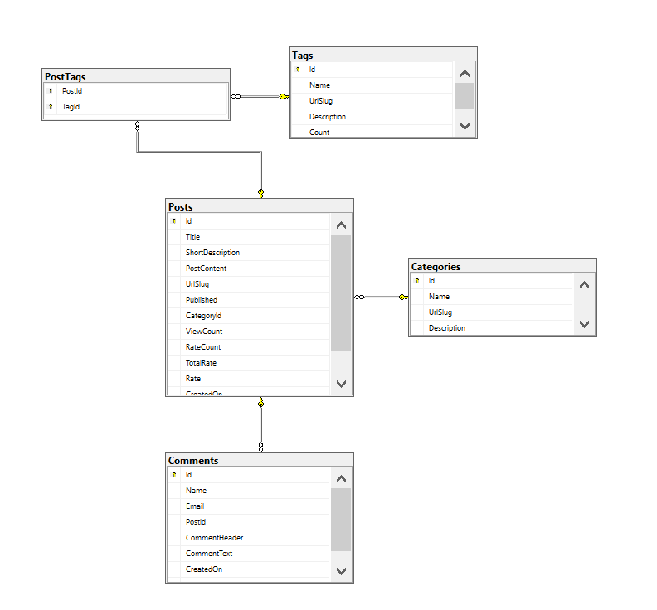

**3.1.2.2 Mô tả use case**

* **Use case Xem tin tức**
* **Tên use case:** XemTinTuc
* **Mô tả vắn tắt:** Use case này cho phép khách hàng xem tin tức.
* **Luồng sự kiện**
* **Luồng cơ bản**

1. Use case này bắt đầu khi khách hàng kích 1 tin tức trên giao diện trang chủ. Hệ thống sẽ lấy danh sách tin tức thông qua bảng POST và hiển thị ra màn hình.
2. Hệ thống sẽ lấy thông tin chi tiết về tin tức(tiêu đề,total rate…)thông qua bảng POSTvà hiển thị ra màn hình.

Use case kết thúc.

* **Luồng rẽ nhánh**

1. Tại bất kỳ thời điểm nào trong quá trình thực hiện use case nếu không kết nối được với CSDL thì hệ thống sẽ hiển thị một thông báo lỗi và use case kết thúc.

* **Các yêu cầu đặc biệt:**

Không có.

* **Tiền điều kiện:**

Không có.

* **Hậu điều kiện:**

Không có.

* **Điểm mở rộng:**

Không có.

* **Mô tả use case Quản Lý Danh Mục**
* **Tên use case**: QuanLyDanhMuc
* **Mô tả vắn tắt:** Use case này cho phép người quản trị xem, thêm sửa, xóa danh mục trong bảng Category.
* **Luồng sự kiện:**
* **Luồng cơ bản:**

1. Use case này bắt đầu khi người quản trị kích vào nút “Quản Lý Danh Mục” trên menu của người quản trị. Hệ thống sẽ lấy tên các danh mục từ bảng Category trong CSDL và hiển thị lên màn hình.
2. Thêm danh mục
3. Người quản trị kích vào nút “Thêm danh mục”. Hệ thống hiển thị màn hình yêu cầu nhập thông tin về tên danh mục.
4. Người quản tị nhập thông tin cho danh mục và kích vào nút “Thêm” hệ thống sẽ tạo ra một bản ghi mới trong bảng Category và hiển thị danh sách các danh mục sau khi đã cập nhật.
5. Sửa danh mục
6. Người quản trị kích vào nút “Sửa” trên từng danh mục. Hệ thống hiển thị lên màn hình các thông tin cũ của danh mục trong textbox.
7. Người quản trị sửa thông tin danh mục là tên danh mục và click vào nút “Cập nhật”. Hệ thống sẽ cập nhật thông tin danh mục trong bảng Category và hiển thị danh sách các danh mục đã được cập nhật.
8. Xóa danh mục
9. Người quản trị click vào nút “Xóa” trên một dòng danh mục. Hệ thống hiển thị một màn hình yêu cầu xác nhận xóa.
10. Người quản trị click nút “Đồng ý”. Hệ thống sẽ xóa danh mục trong bảng Category và hiển thị danh sách các danh mục được cập nhật.

* **Luồng rẽ nhánh**

1. Tại bất kì thời điểm nào trong quá trình thực hiện nếu use case không kết nối được với cơ sở dữ liệu thì hệ thống sẽ thông báo lỗi và use case kết thúc.
2. Tại bước 2.2 và 3.2 trong luồng cơ bản nếu người quản trị nhập thông tin danh mục không hợp lệ thì hệ thống sẽ hiển thị thông báo lỗi và yêu cầu nhập lại. Người quản trị có thể nhập lại để tiếp tục hoặc hủy để kết thúc.
3. Tại bước 2.2 và 3.2 trong luồng cơ bản nếu người quản trị click “Hủy bỏ” hệ thống sẽ bỏ qua thao thêm mới hoặc sửa tương ứng với hiển thị danh sách danh mục trong bảng Category.
4. Tại bước 4.2 trong luồng cơ bản người quản trị không click vào nút “Xác nhận xóa” hệ thống sẽ bỏ qua thao tác xóa và hiển thị danh sách các danh mục trong bảng Category.

* **Các yêu cầu đặc biệt:**

Use case này chỉ cho phép người quản trị được thực hiện.

* **Tiền điều kiện:**

Người quản trị phải đăng nhập vào hệ thống mới thực hiện được chức năng này.

* **Hậu điều kiện:**

Nếu use case thành công thì thông tin về danh mục sẽ được cập nhật lại trong CSDL.

* **Điều kiện mở rộng:**

Không có.

* **Mô tả use case Quản Lý Tin Tức**
* **Tên use case:** QuanLyTinTuc
* **Mô tả vắn tắt:** Use case này cho phép người quản trị hoặc nhân viên xem, thêm sửa, xóa bài viết trong bảng POST.
* **Luồng sự kiện:**
* Luồng cơ bản:

1. Use case này bắt đầu khi người quản kích vào nút quản lý tin tức trên menu của người quản trị. Hệ thống sẽ lấy thông tin của tin

tức từ bảng POST trong CSDL và hiển thị lên màn hình.

1. Thêm tin tức
2. Người quản trị kích vào nút “Thêm tin tức”. Hệ thống hiển thị màn hình yêu cầu nhập thông tin tin tức.
3. Khi điền đầy đủ thông tin của tin tức người quản trị hoặc nhân viên click vào nút “Thêm”. Hệ thống kiểm tra thông tin được nhập. Hệ thống lưu thông tin tin tức vào cơ dữ liệu và tự động sinh mã tin tức cho tin tức vừa thêm.
4. Sửa tin tức
5. Người quản trị kích vào nút “Sửa” trên một dòng tin tức . Hệ thống hiển thị lên màn hình các thông tin cũ của tin tức trong textbox.
6. Người quản trị sửa thông tin của tin tức bao gồm tiêu đề, hình ảnh, mô tả chi tiết và click vào nút “Cập nhật”. Hệ thống sẽ cập nhật thông tin tin tức trong bảng POST và hiển thị danh sách các tin tức đã được cập nhật.
7. Xóa tin tức
8. Người quản trị click vào nút “Xóa” trên một dòng tin tức. Hệ thống hiển thị một màn hình yêu cầu xác nhận xóa.
9. Người quản trị click nút “Xác nhận xóa”. Hệ thống sẽ xóa tin tức trong bảng POST và hiển thị danh sách các tin tức được cập nhật.

Use case kết thúc.

* Luồng rẽ nhánh:

1. Tại bất kì thời điểm nào trong quá trình thực hiện nếu use case không kết nối được với cơ sở dữ liệu thì hệ thống sẽ thông báo lỗi và use case kết thúc.
2. Tại bước 2.2 và 3.2 trong luồng cơ bản nếu người quản trị nhập thông tin tin tức không hợp lệ thì hệ thống sẽ hiển thị thông báo lỗi và yêu cầu nhập lại. Người quản trị hoặc nhân viên có thể nhập lại để tiếp tục hoặc hủy để kết thúc.
3. Tại bước 2b và 3b trong luồng cơ bản nếu người quản trị hoặc nhân viên click “Hủy bỏ” hệ thống sẽ bỏ qua thao tác thêm mới hoặc sửa tương ứng với hiển thị danh sách tin tức trong bảng POST.
4. Tại bước 4b trong luồng cơ bản người quản trị không click vào nút “Xác nhận xóa” hệ thống sẽ bỏ qua thao tác xóa và hiển thị danh sách các tin tức trong bảng POST.

* **Các yêu cầu đặc biệt:**

Use case này chỉ cho phép người quản trị

* **Tiền điều kiện:**

Người quản trị phải đăng nhập vào hệ thống mới thực hiện được chức năng này.

* **Hậu điều kiện:**

Nếu use case thành công thì thông tin về tin tức sẽ được cập nhật lại trong CSDL.

* **Điều kiện mở rộng:**

Không có.

**3.1.2.3 Phân tích use case**

* **Biểu đồ luồng use case Quản lý tin tức**

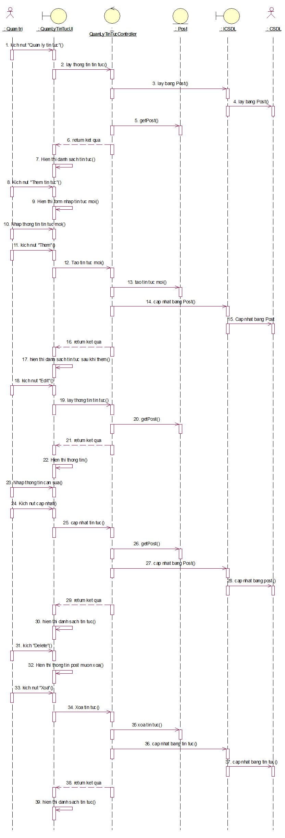

* **Biểu đồ luồng use case Quản Lý Danh Mục**

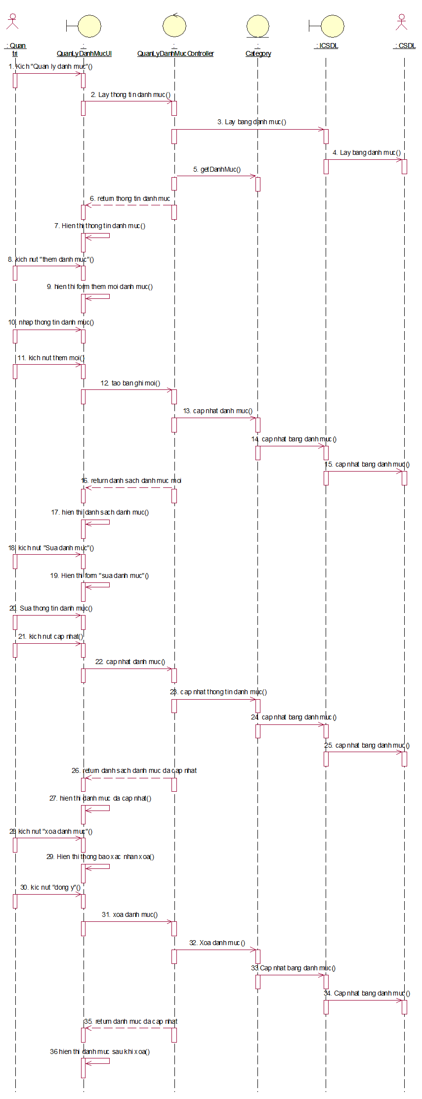

* **Biều đồ phân tích xem tin tức (người dùng)**



**3.1.2.3 Biểu đồ phân rã**



**3.1.3 Kết quả đạt được**

**3.1.3.1 Giao diện phía người dùng**

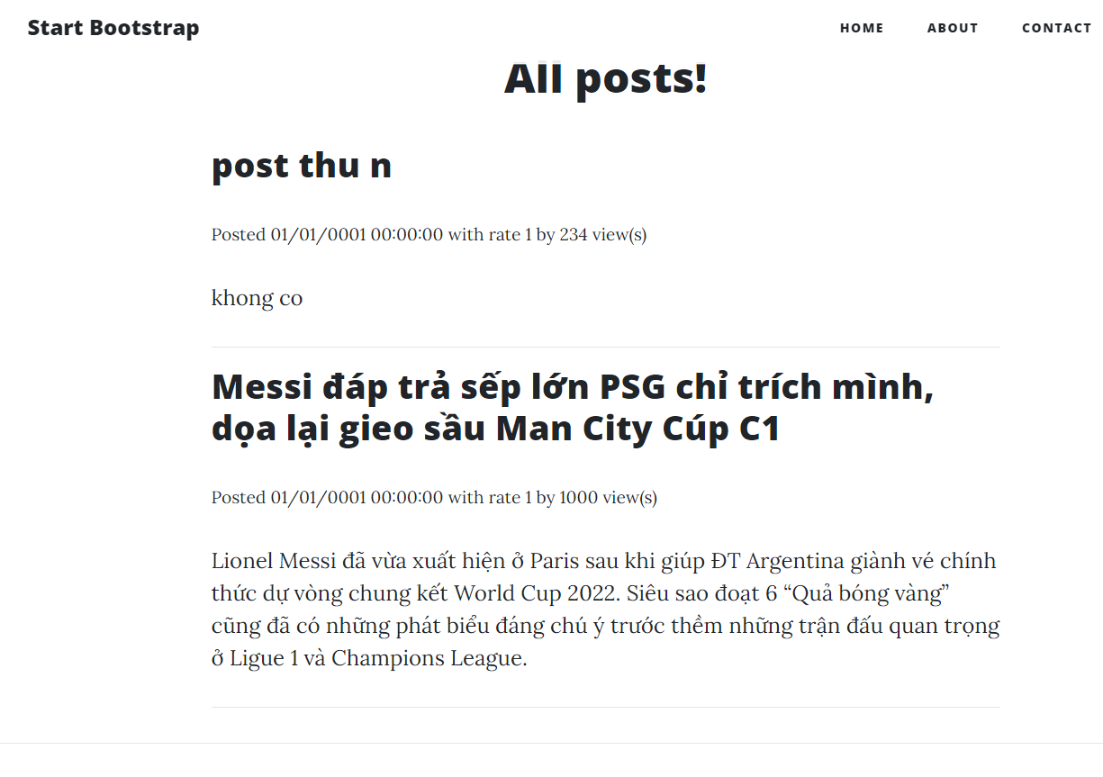

* **Trang chi tiết bài viết**

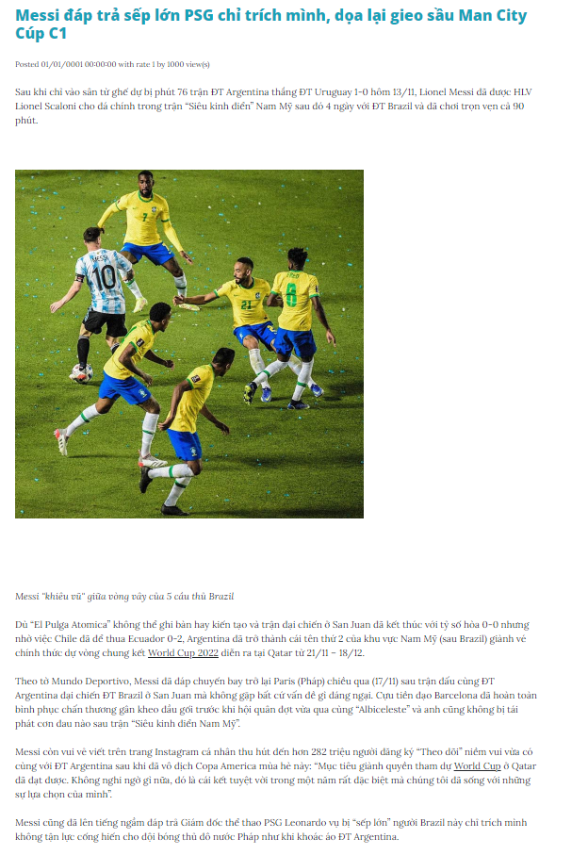

* + - 1. **Giao diện phía Admin**
* **Giao diện trang quản lý tin tức**

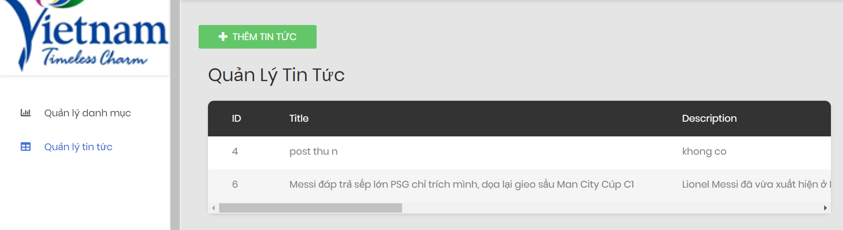

* **Giao diện trang thêm tin tức**

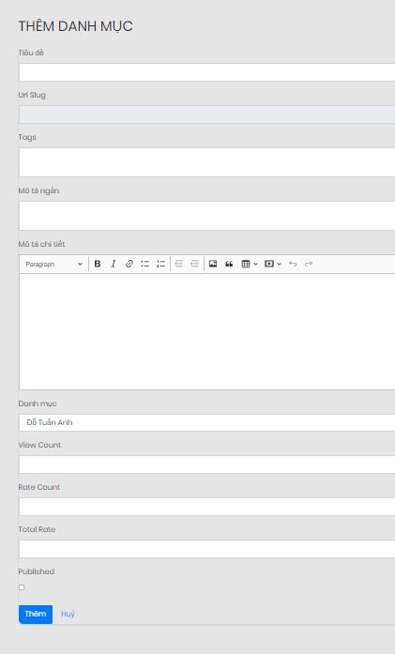

* **Giao diện trang sửa tin tức**

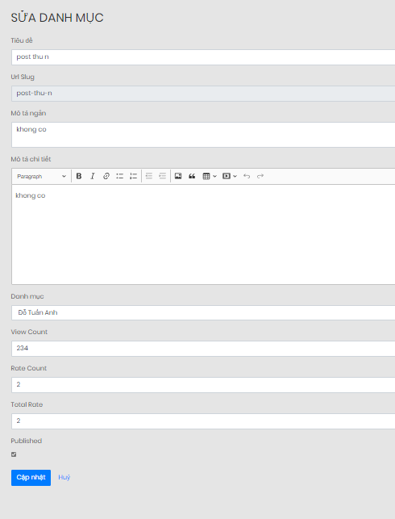

* **Giao diện trang xóa tin tức**

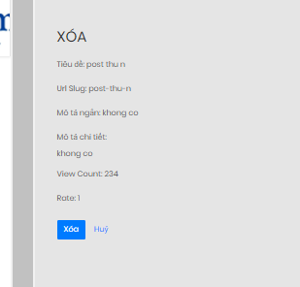

* **Giao diện quản lý danh mục**

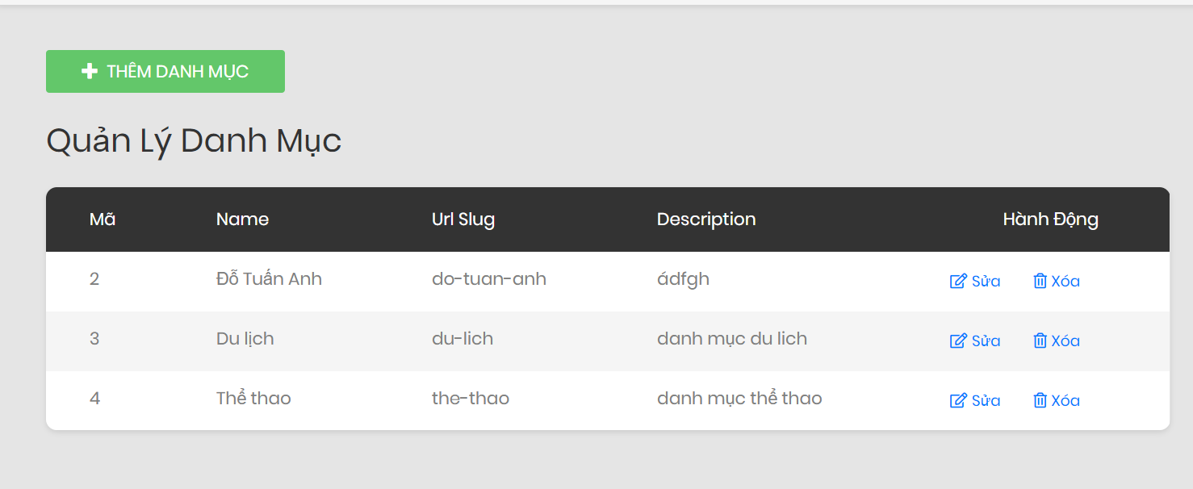

* **Giao diện trang thêm danh mục**

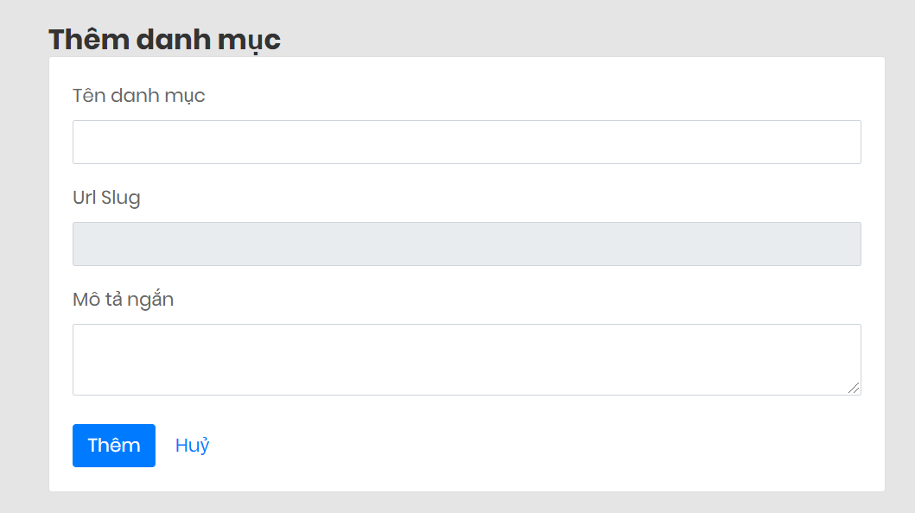

* **Giao diện trang sửa danh mục**

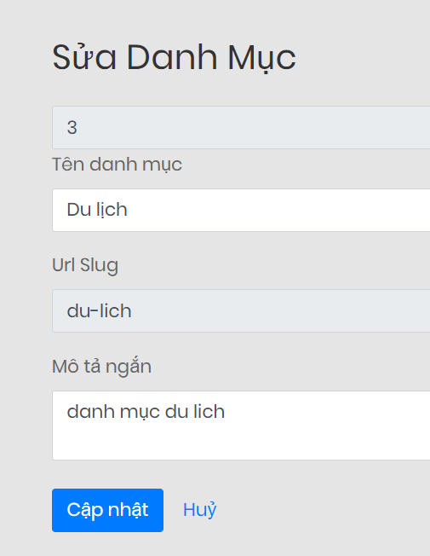

* **Giao diện trang xóa danh mục**

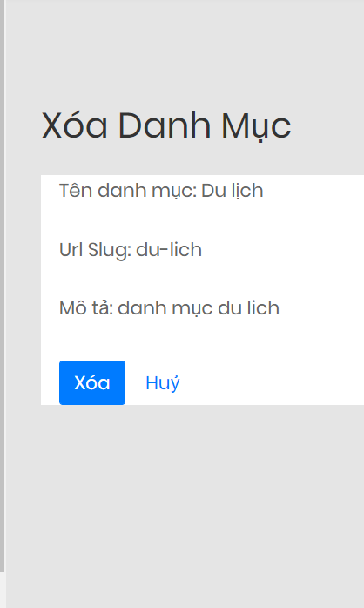

* + 1. **Những vấn đề còn tồn tại**
* **Chưa hoàn thành chức năng đánh giá bài viết.**
* **Chưa có chức năng bình luận bài viết.**
* **Phía admin chưa phân quyền.**

**KẾT LUẬN VÀ KIẾN NGHỊ**

* **Kết quả đạt được**
* Nắm được kỹ năng viết CV, Email.
* Sự dụng Git, tổ chức code phục vụ cho làm việc nhóm.
* Thiết kê giao diện web đơn giản sử dụng Html, Css, Javascript
* Thiết kế mô hình ER, xây dựng database với DDL, DML
* Hiểu về OOP, Optional Argument, Named Argument, Extention Method, Lambda Expression, Collection và Dictionary, cách sử dụng try catch trong C#.
* Hiểu mô hình 3 lớp(DataAcessLayer, BusinessLogicLayer, UserInterface)
* Sử dụng .Net framework
* **Kiến nghị**

**TÀI LIỆU THAM KHẢO**

* Văn hóa FPT Software(https://haymora.com/cong-nghe-thong-tin/cong-ty-tnhh-phan-mem-fpt-fpt-software)
* Sản phẩm và dịch vụ (https://fpt.com.vn/vi/tin-tuc/chi-tiet/fpt-software-thang-loat-giai-thuong-it-world-2021)
* Cơ cấu và tổ chức quản lý (FPT Software thay đổi cơ cấu tổ chức (chungta.vn))

|  |  |  |  |  |  |  |  |  |  |  |  |  |  |  |  |  |  |  |  |  |  |  |  |  |  |  |  |  |  |  |  |  |  |  |  |  |  |  |  |  |  |  |  |  |  |  |  |  |  |  |
| --- | --- | --- | --- | --- | --- | --- | --- | --- | --- | --- | --- | --- | --- | --- | --- | --- | --- | --- | --- | --- | --- | --- | --- | --- | --- | --- | --- | --- | --- | --- | --- | --- | --- | --- | --- | --- | --- | --- | --- | --- | --- | --- | --- | --- | --- | --- | --- | --- | --- | --- |
| **NHẬT KÝ THỰC TẬP**  Họ và tên: Đỗ Tuấn Anh. Mã sinh viên: 2018600224  Đơn vị thực tập: Công ty TNHH Phần mềm FPT.  Người hướng dẫn tại doanh nghiệp: Cô Liên   |  |  |  |  |  | | --- | --- | --- | --- | --- | | **Tuần** | **Từ ngày - đến ngày** | **Nội dung thực tập** | **Kết quả đạt được** | **Ghi chú** | | 1 | 6/09/2021 – 10/09/2021 | CV Writing, Email Writing, Gitlab, Writing Daily meeting report, HTML, CSS, Bootstrap. | * Hoàn thành kỹ năng trình bày email, viết CV. * Biết sử dụng gitlab, các câu lệnh push, pull, clone, commit.. * Viết báo cáo nghiên cứu bài giảng hàng ngày. * Hiểu HTML, CSS, Bootstrap. |  | | 2 | 13/09/2021 – 17/09/2021 | Tìm hiểu về JavaScript, Jquery. Làm các bài Quiz. Tạo một số chức năng cơ bản để người dùng tương tác với trang web bằng JavaScript, Jquery. Ôn tập kiểm tra HTML, CSS, Bootstrap, Javascript, Jquery | * Hoàn thành các assignment. |  | | 3 | 20/09/2021 – 24/09/2021 | -SQL: Ôn tập về database Basics, khái niệm database, mô hình hóa thực thể quan hệ, kiểu dữ liệu và các phép toán SQL. Tìm hiểu và ôn tập nội dung về các câu lệnh DDL, DML, Index, View,chức năng Built-in. Áp dụng làm các assignment về thiết kế mô hình ER, xây dựng database với DDL, DML | - Hoàn thành Assignment  - Thiết kế được mô hình ER  -Hoàn thành bài final front-end. |  | | 4 | 27/09/2021 – 01/10/2021 | -Tiếp tục học SQL: Tìm hiểu nội dung cơ bản về Select Options. Tìm hiểu các hàm cơ bản và một số mệnh đề trong SQL như MIN, MAX, HAVING, GROUP BY... Tìm hiểu về SQL JOIN, làm các bài assignment áp dụng LEFT, RIGHT, INNER, FULL JOIN. Tìm hiểu về Subquery và ôn tập SQL, chuẩn bị bài kiểm tra final. Kiểm tra lý thuyết và thực hành SQL. | Hoàn thành assignment  Hiểu về các câu lệnh query. |  | | 5 | 4/10/2021 – 8/10/2021 | - Tìm hiểu các nội dung cơ bản về ngôn ngữ C# gồm Variable, Keywords, Array, Method, Operators, Condition statement, Loop statement, String trong C#.  - Tìm hiểu về các thuật toán sắp xếp cơ bản như Selection, Insertion, Buble sort và nâng cao như Quick, Merge sort. | - Hoàn thành test final SQL.  - Hiểu về C# basic.  - Hoàn thành assignment. |  | | 6 | 11/10/2021 – 15/10/2021 | - Tìm hiểu phần OOP trong C# : Tính đóng gói, tính trừu tượng, tính đa hình, Tính kế thừa | - Hoàn thành các assignment  - Hiểu OPP basic |  | | 7 | 18/10/2021 – 22/10/2021 | - Tìm hiểu về Optional Argument, Named Argument, Extention Method, Lambda Expression.  - Tìm hiểu về Collection và Dictionary.  - Tìm hiểu về cách sử dụng try catch trong C#. | - Hoàn thành assignment.  - Nắm được xử lý ngoại lệ trong C#. |  | | 8 | 25/10/2021 – 29/10/2021 | - Tìm hiểu về EntityFramework, EF 6 Code-first. - Tìm hiểu về MVC sử dụng mô hình 3 lớp DataAcessLayer, BusinessLogicLayer, UserInterface | - Hoàn thành test final NPL  - Hiểu mô hình 3 layer  - Hoàn thành các assignment |  | | 9 | 01/11/2021 – 05/11/2021 | * Làm project: Xây dựng website tin tức JustBlog sử dụng .net framework | * Hoàn thành project JustBlog |  | |